媒合身障團體或就業輔導機構
臺北市：
勞動力重建運用處：向該處登記，相關訊息提供給委託之職業重建服務單位。
https://fd.gov.taipei/cp.aspx?n=AEBA53B01A7D2264
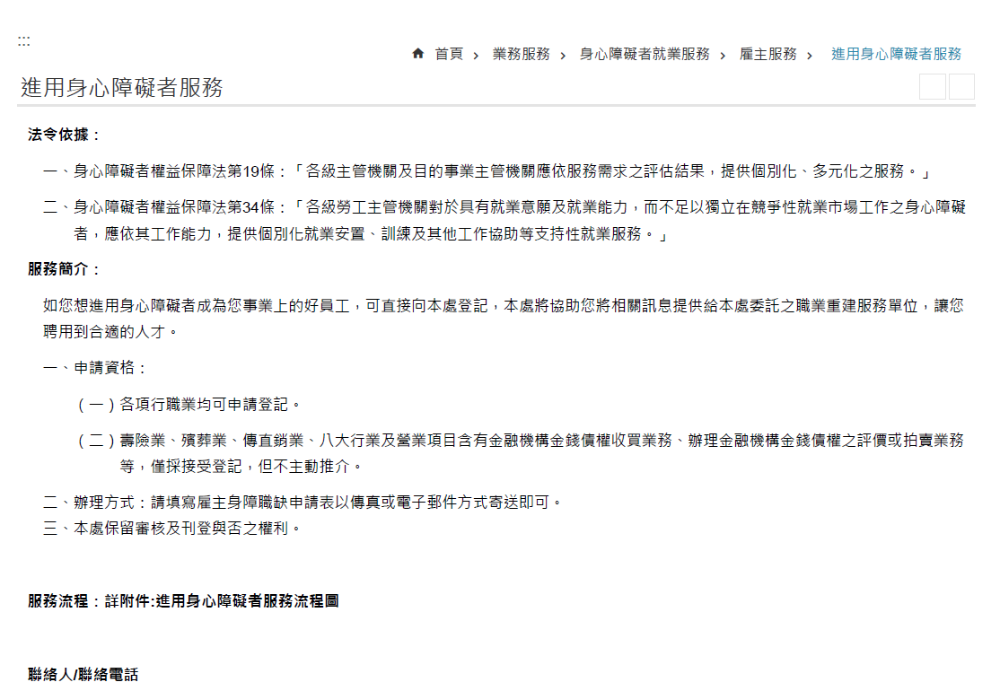

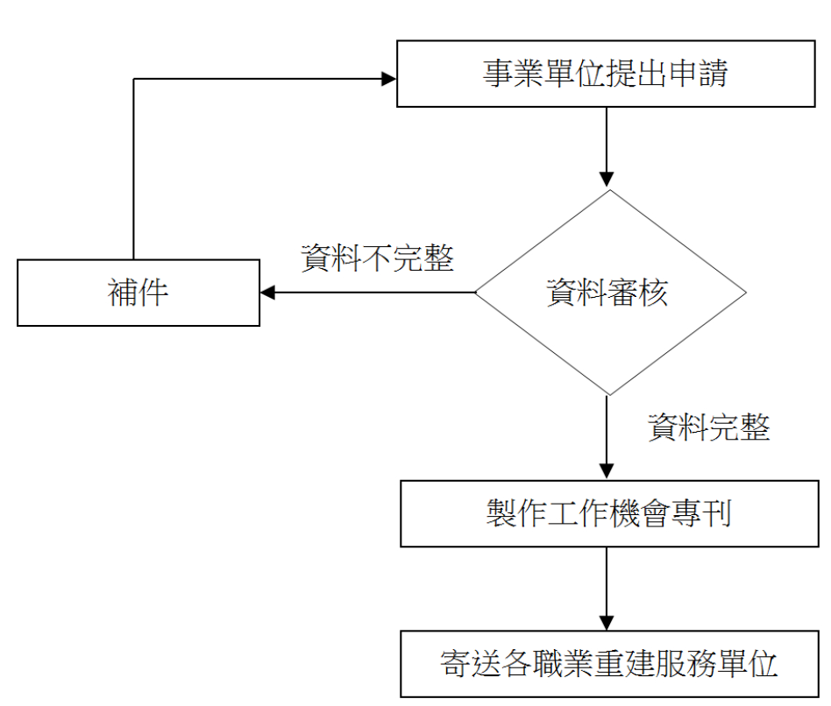
新竹市：
1.勞工及青年處:將職缺公告寄給就服員，就服員負責媒合。
https://dep-labor.hccg.gov.tw/ch/index.jsp
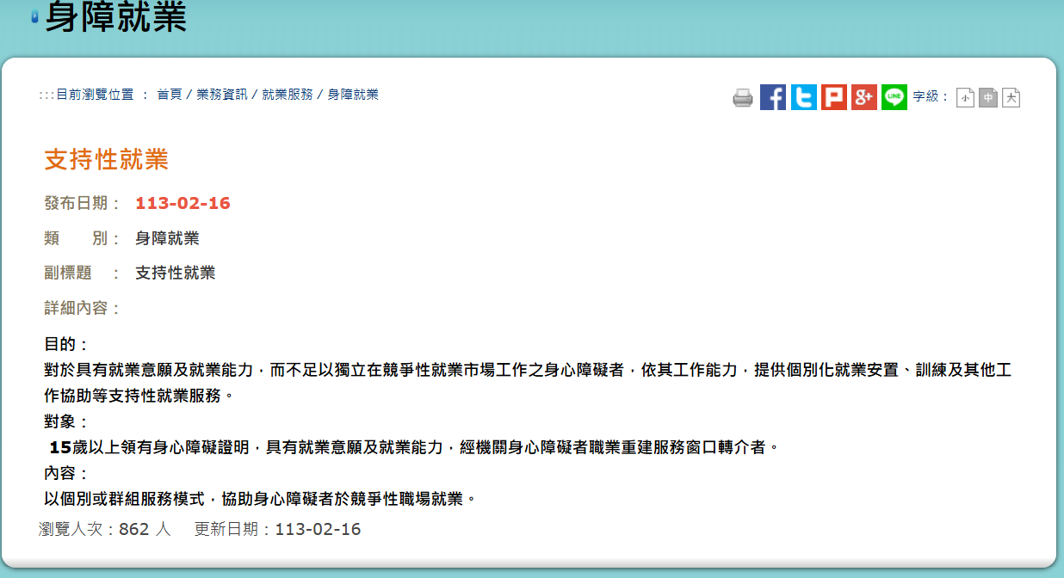
2.賈桃樂JobTaole(勞動力發展署桃竹苗分署)：協助公告訊息。
https://www.facebook.com/JobTaole1/


